Presse |  |   Niedersächsisches Justizministerium
2.2.2010  Nr. 07/10 | Justiz stellt 600 Computer des Amtsgerichts Hannover für Kinder zur Verfügung  Busemann: „Sinnvolle Nachnutzung in Schulen und Kindergärten“

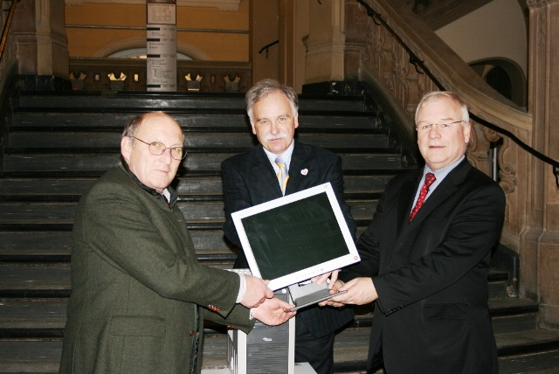

HANNOVER. Gemeinsam mit dem Präsidenten des Amtsgerichts Hannover Prof. Dr. Volker Lessing hat der Niedersächsische Justizminister Bernd Busemann am Dienstag (2. Februar 2010) 600 Personalcomputer und die dazugehörigen Monitore zur weiteren Nutzung in Schulen an den Geschäftsführer des Vereins n-21 Schulen in Niedersachsen online e.V., Harald Einecke, übergeben.

„Die niedersächsische Justiz ist auch hinsichtlich ihrer technischen Ausstattung für die Zukunft gerüstet. Das gilt insbesondere für den Bereich der Computerarbeitsplätze, die schrittweise immer wieder auf aktuellen Stand gebracht werden“, sagte Busemann. Die jetzt übergebenen 350 Personalcomputer aus dem Jahr 2004 und weitere 250 aus dem Jahr 2005 entsprächen zwar nicht mehr den Anforderungen für den Einsatz im Gericht. „Aber in Schulen und Kindergärten sind sie gut einsetzbar“, so der Minister. Er dankte Präsident Lessing für dessen sofortige Bereitschaft, die inzwischen abgeschriebenen und ersetzten Geräte einer sinnvollen Nachnutzung zuzuführen.

Der Geschäftsführer des Vereins n-21:Schulen in Niedersachsen online e.V. bestätigte, dass auf Hardwarenachfrage bei den Schulen bereits nach wenigen Tagen Bestellungen in Höhe von 1900 Rechnern vorlägen. In Niedersachsen seien die Schulen bei der Arbeit mit digitalen Medien auf einem sehr guten Weg. „Bei der Anzahl der Notebooks in Schulen nimmt Niedersachsen ohnehin einen Spitzenplatz unter den Bundesländern ein“, fügte Einecke hinzu.
Kontakt:

Georg Weßling
 (0511) 120-5043
(0163) 3335148

Neben dem Land Niedersachsen gehören dem Verein n-21 als Mitglieder auch die kommunalen Spitzenverbände, zahlreiche Wirtschaftsunternehmen wie zum Beispiel die Volkswagen AG, die Deutsche Telekom AG, die TUI AG, Microsoft Deutschland, IBM, Fujitsu Technology Solutions GmbH und weitere gesellschaftliche Gruppen an.

